**SE 102.3 – Web Based Application Development**

**Tutorial**

1. Write down the HTML codes required to create the following form

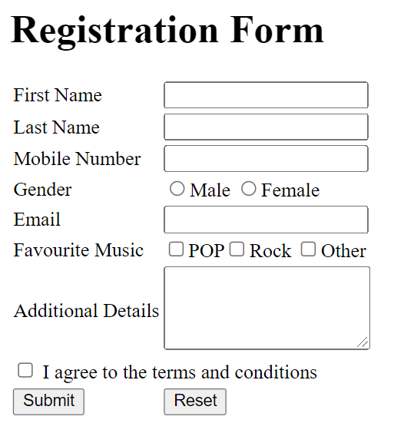

<html>

    <head><title>Forms</title></head>

    <body>

        <table border="5px" style="border: blue;" >

            <td>

                <form>

                    <h1><b>Registration Form</b></h1>

                    <label for="firstname">First Name: </label>

                    <input type="text" id="firstname" name="firstname"  size="20">

                    <br>

                    <label for="lastname">Last Name: </label>

                    <input type="text" id="lastname" name="lastname" size="20">

                    <br>

                    <label for="MobileNo">Mobile Number: </label>

                    <input type="text" id="MobileNo"  name="MobileNo"  size="20">

                    <br>Gender

                    <input type="radio" id="male" name="male">

                    <label for="male">Male</label>

                    <input type="radio" id="female" name="female">

                    <label for="female">Female</label>

                    <br>

                    <label for="email">Email: </label>

                    <input type="email" id="email" name="email"  size="20">

                    <br>Favourite Music

                    <label for="pop">Pop</label>

                    <input type="checkbox" id="pop" name="pop">

                    <label for="rock">Rock</label>

                    <input type="checkbox" id="rock" name="rock">

                    <label for="Other">Other</label>

                    <input type="checkbox" id="Other" name="Other">

                    <br>

                    <label for="addDet">Additional Data: </label>

                    <input type="textarea" id="addDet" name="addDet" style="height: 50; width: 100;">

                    <br>

                    <input type="checkbox" id="tnc" name="termsandconditions">

                    <label for="tnc">I agree to the terms and conditions.</label>

                    <br>

                    <input type="submit" id="submit" value="submit" >

                    <input type="reset" id="reset" value="reset">

                </form>

            </td>

        </table>

    </body>

</html>

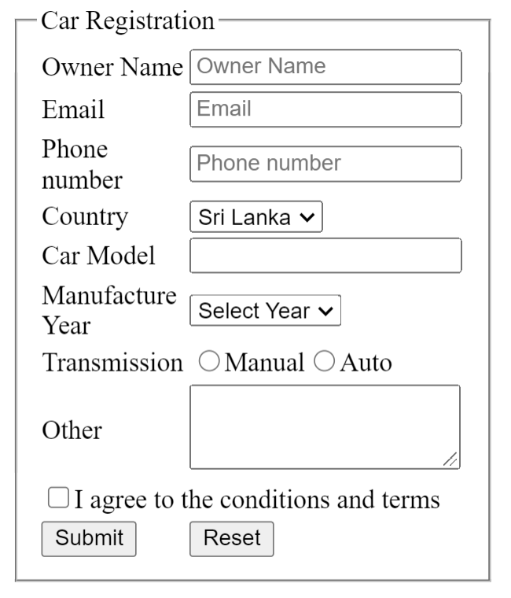

<html>

    <head><title>Forms</title></head>

    <body>

            <form >

                <fieldset style="width: 300; height: 300;">

                <legend>Car Registration</legend>

            <label for="nameowner">Owner Name  </label>

            <input type="text" id="nameowner" name="nameowner">

            <br>

            <label for="email">Email    </label>

            <input type="email" id="email" name="email">

            <br>

            <label for="phone">Phone number</label>

            <input type="number" id="phone" name="phone">

            <br>

            <label for="country">Country    </label>

            <select name="country" id="country">

                <option value="SL">Sri Lanka</option>

                <option value="ind">India</option>

                <option value="UK">England</option>

            </select>

            <br>

            <label for="carM">Car Model</label>

            <input type="text" id="carM" name="carM">

            <br>

            <label for="manufY">Manufacture year</label>

            <select name="manufY" id="manufY">

                <option>Select Year</option>

                <option value="2001">2001</option>

                <option value="2003">2003</option>

            </select>

            <br>

            <label for="transmission">Transmission</label>

            <label for="manual">Manual</label>

            <input type="radio" id="manual" name="manual">

            <label for="auto">Auto</label>

            <input type="radio" id="auto" name="auto">

            <br>

            <label for="other">Other</label>

            <input type="textarea" id="other" name="other" style="height: 50;width: 100;">

            <input type="checkbox" id="tnc" name="tnc">

            <br>

            <label for="tnc">I agree to the terms and conditions.</label>

            <br>

            <input type="submit" id="submit" value="submit">

            <input type="reset" id="reset" value="reset">

        </fieldset>

            </form>

    </body>

</html>